汕尾市人民政府关于实施国Ⅲ排放标准
柴油货车限制通行交通管理措施
的通告政策解读

为深入打好蓝天保卫战，加强我市高排放机动车的管理，切实推进空气质量持续改善，保障人民群众身体健康，市政府印发了《汕尾市人民政府关于实施国Ⅲ排放标准柴油货车限制通行交通管理措施的通告》（以下简称“《通告》”），自2025年10月10日起，分阶段对国Ⅲ排放标准柴油货车采取限制通行的交通管理措施。现解读如下。
- 制定背景
为深入打好蓝天保卫战，加强我市高排放机动车管理，切实推进空气质量持续改善，保障人民群众身体健康，根据《中华人民共和国大气污染防治法》《广东省大气污染防治条例》等法律法规以及国家、省、市有关老旧车淘汰的要求，结合我市实际情况，我们制定了《汕尾市人民政府关于实施国Ⅲ排放标准柴油货车限制通行交通管理措施的通告》（以下简称《通告》），自2025年10月10日起，分阶段对国Ⅲ排放标准柴油货车采取限制通行的交通管理措施。
- 编制依据
（一）《中华人民共和国大气污染防治法》第六十条提到，“在用机动车排放大气污染物超过标准的，应当进行维修；经维修或者采用污染控制技术后，大气污染物排放仍不符合国家在用机动车排放标准的，应当强制报废。其所有人应当将机动车交售给报废机动车回收拆解企业，由报废机动车回收拆解企业按照国家有关规定进行登记、拆解、销毁等处理。”
（二）《广东省大气污染防治条例》第三十三条提到，“地级以上市人民政府可以根据大气污染防治需要，采取限制通行、经济补偿等措施逐步淘汰高排放车辆”。
（三）《广东省空气质量持续改善行动方案》（粤府〔2024〕85号）四、深入推进交通结构优化调整指出：“（十二）推广使用清洁低碳的运输及作业工具。......。通过划定限行区等措施推进淘汰国三排放标准柴油货车。”
- 主要内容
《公告》共分五个部分，主要包括：限制通行对象、限制通行的时间和范围、违反限行规定的处罚、有关名词解释、施行日期和有效期。
（一）限制通行对象：国Ⅲ排放标准柴油货车（含外市籍），执行紧急任务的军车、警车、消防车、救护车、工程救险车除外。本通告中所称的货车是指载货汽车、专项作业车。
（二）限制通行的时间和范围：
1.自2025年10月10日起，在以下范围内每日7时至24时禁止国Ⅲ排放标准柴油货车通行。
市城区（见附图1）：市城区建成区全域。
海丰县（见附图2）：以红城大道西、二环西路、二环北路、海紫路、二环北路、红城大道东、228国道为边界的闭合区域。
陆丰市（见附图3）：以东海大道、上海路、运河北路、永泰路、东环大道、东埔路、广汕公路为边界的闭合区域。
陆河县（见附图4）：以陆河县城东环路、北环路、吉祥路、螺河西路、河中路、人民南路为边界的闭合区域。
红海湾（见附图5）：红海湾经济开发区全域。
上述范围不包含区域内的高速公路。
2.自2026年1月1日起，在全市行政区域内，全天禁止国Ⅲ排放标准柴油货车通行。
（三）车辆违反本通告进入限制通行区域的，由公安机关交通管理部门按相关法律法规依法予以处理。
（四）本通告所称“日”均指自然日。
（五）本通告由汕尾市生态环境局负责解释，自2025年10月10日起施行，有效期5年。

附件：国Ⅲ排放标准柴油货车限行范围示意图
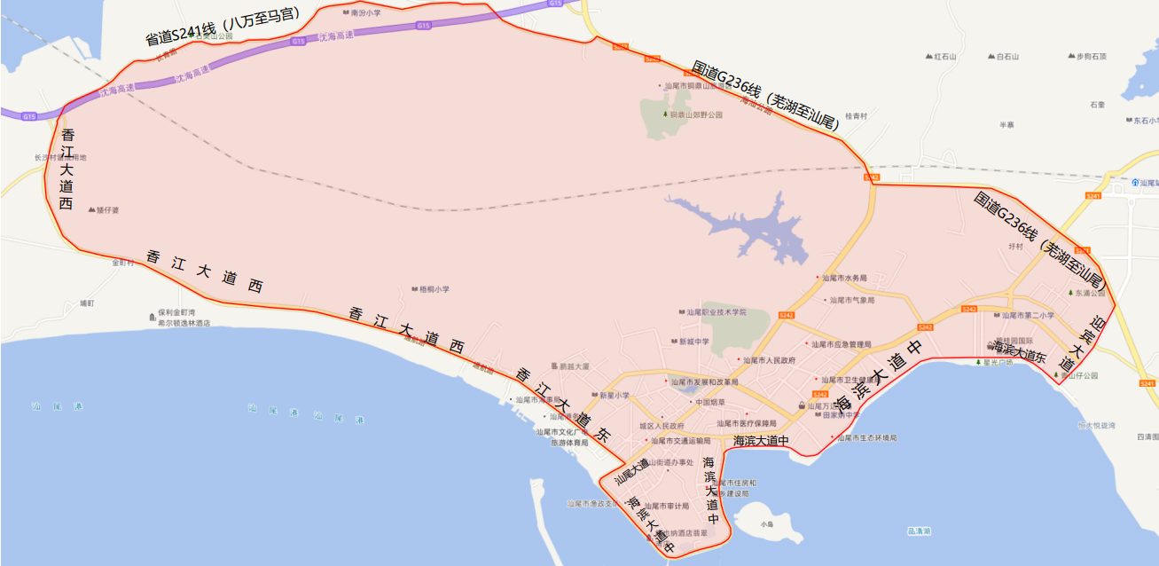
图1 城区：市城区建成区全域

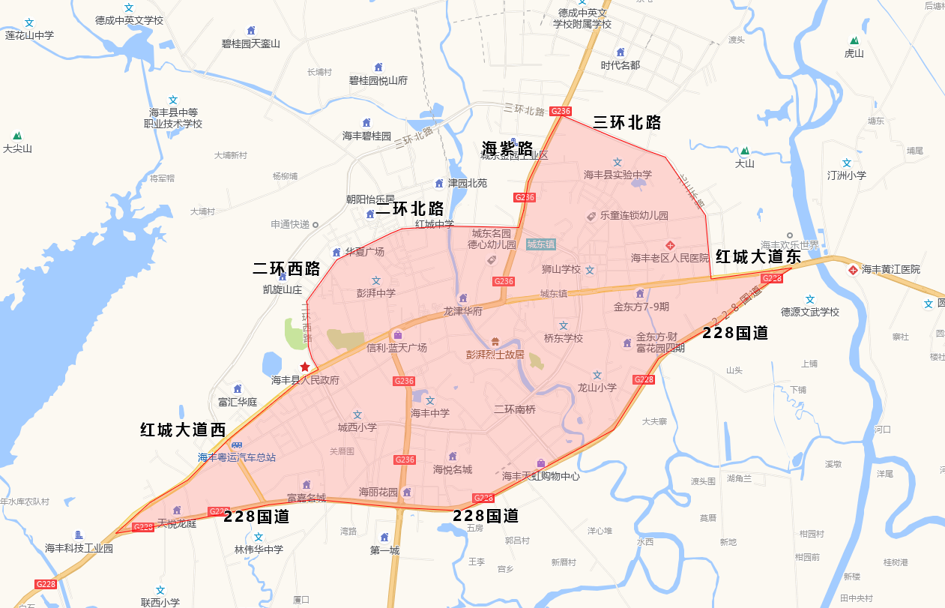
图2 海丰：以红城大道西、二环西路、二环北路、海紫路、二环北路、红城大道东、228国道为边界的闭合区域
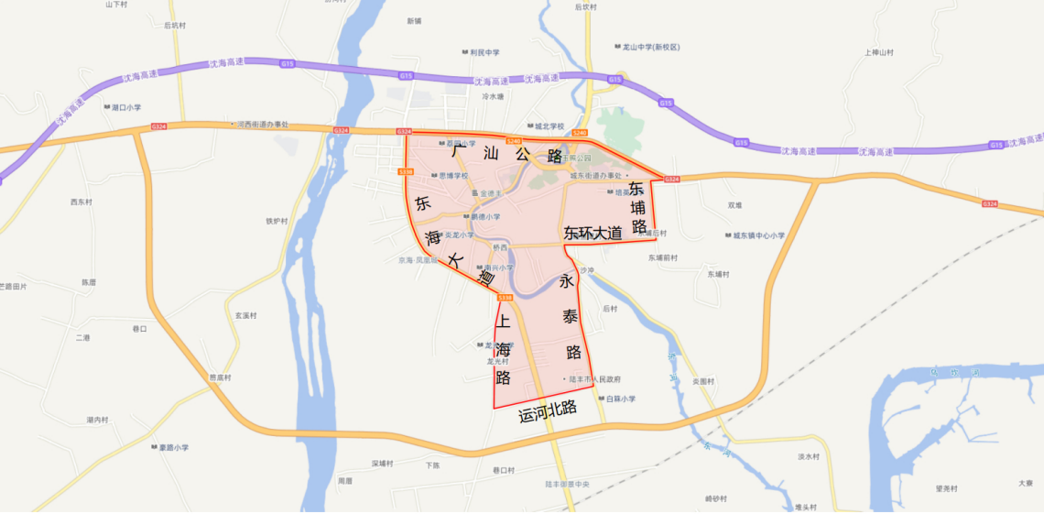
图3 陆丰：以东海大道、上海路、运河北路、永泰路、东环大道、东埔路、广汕公路为边界的闭合区域

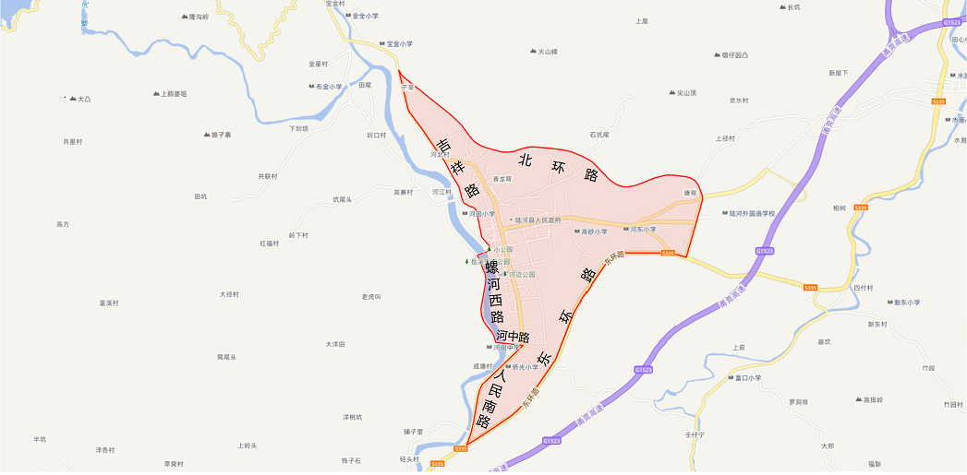
图4 陆河：以陆河县城东环路、北环路、吉祥路、螺河西路、河中路、人民南路为边界的闭合区域

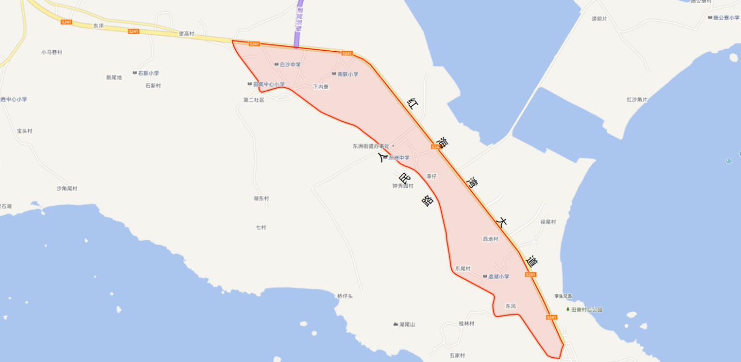
图5 红海湾：红海湾经济开发区全域

